方正艺术博物馆图片数据库讲座
方正“艺术博物馆”图片数据库由数百位学者、专家精心遴选了数十万件最能代表世界艺术成就的艺术精品，应用方正Apabi开发的最先进的读图系统，目前涵盖12个分馆，23万张图片，建立起全球最大的艺术图片库。
图片具有很高的品质，可达到300dpi，单边尺寸在2000像素以上；
可以按照图片名称、年代、出品地、现今收藏地等多种途径进行检索；
对于工艺品、雕塑等作品，提供多角度图片，读者可以从不同视角欣赏作品。
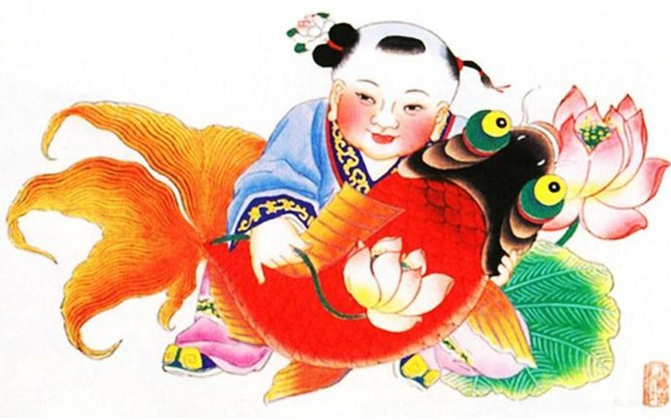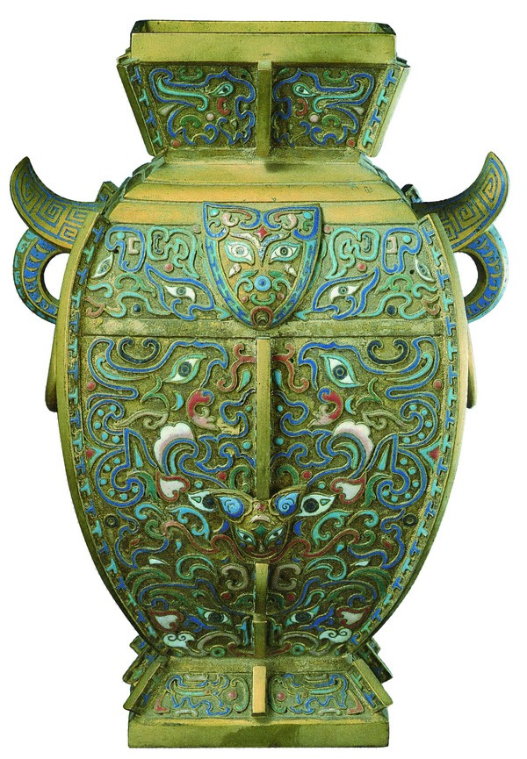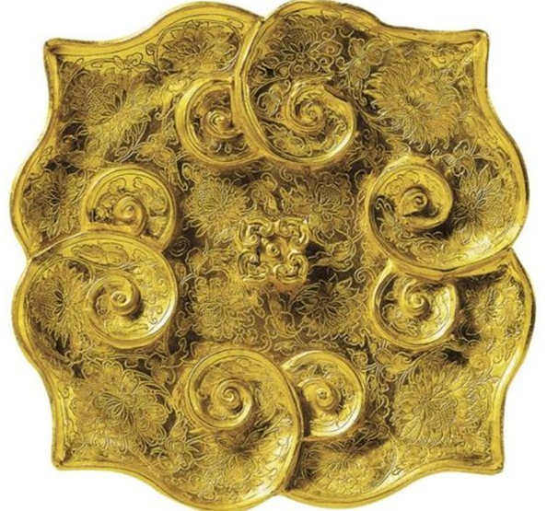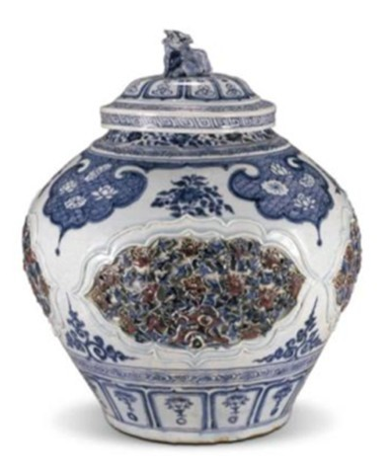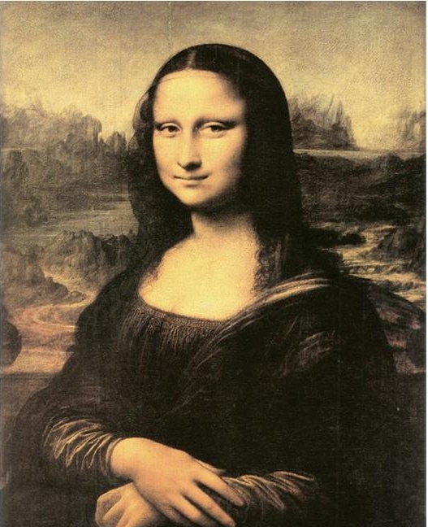

主讲人：北京方正阿帕比技术有限公司 张璐女士
时 间：2010年11月18日 14:00-15:30
地 点：美术学院A座图书馆二层培训教室
主 办：清华大学图书馆美术分馆

